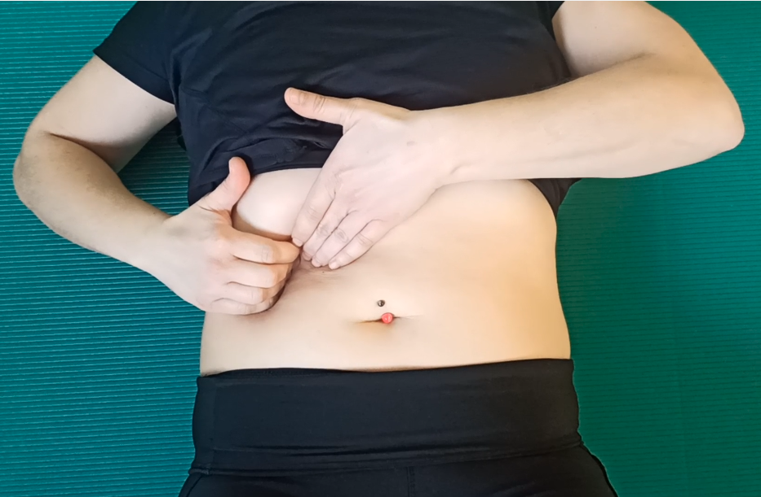 | 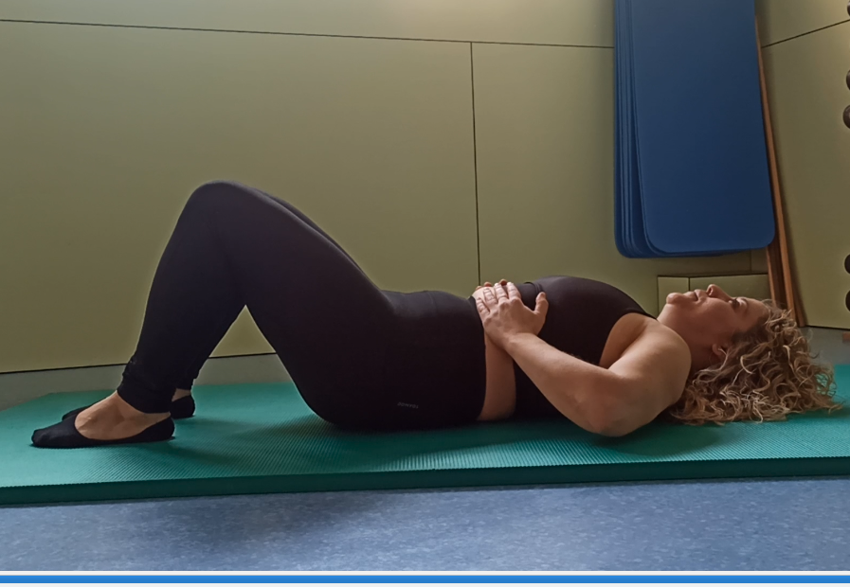 | 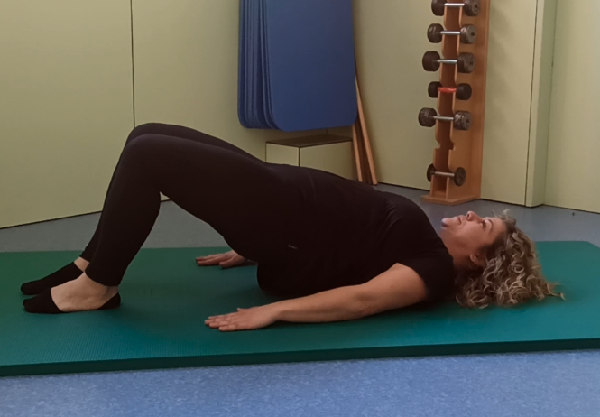
AUTOMASSATGE DIAFRAGMA | RESPIRACIÓ ABDOMINAL | ELEVACIÓ PELVIS
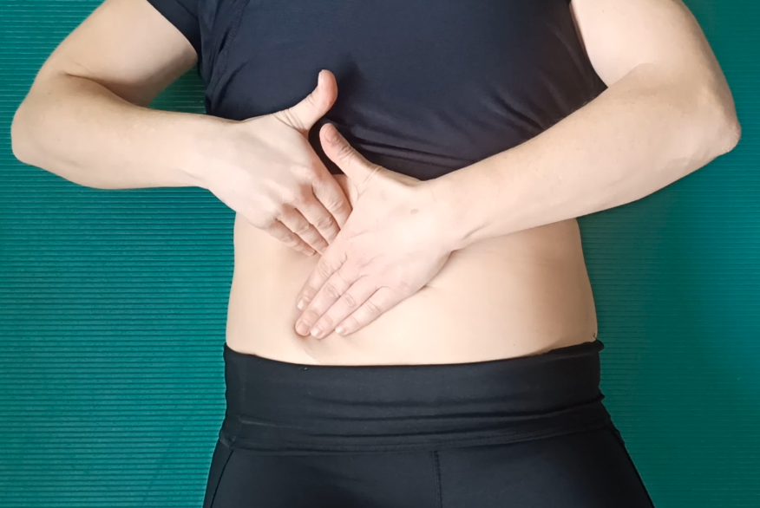 | 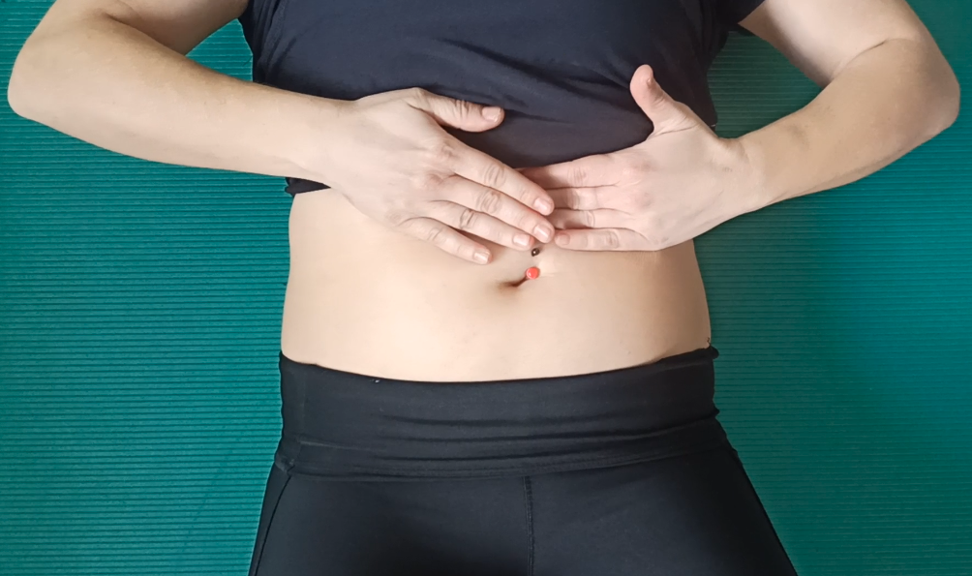 | 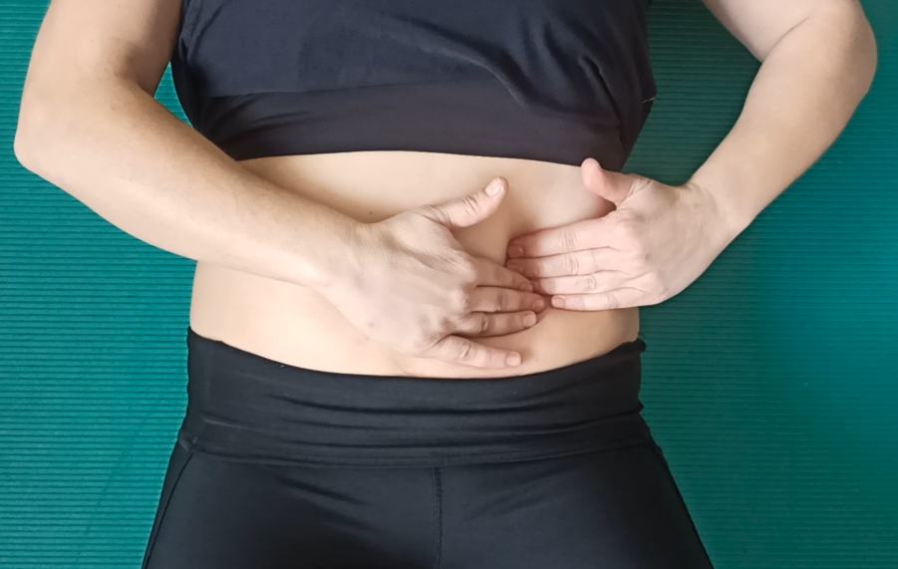
MASSATGE COLON ASCENDENT | MASSATGE COLON TRANSVERS | MASSATGE COLON DESCENDENT
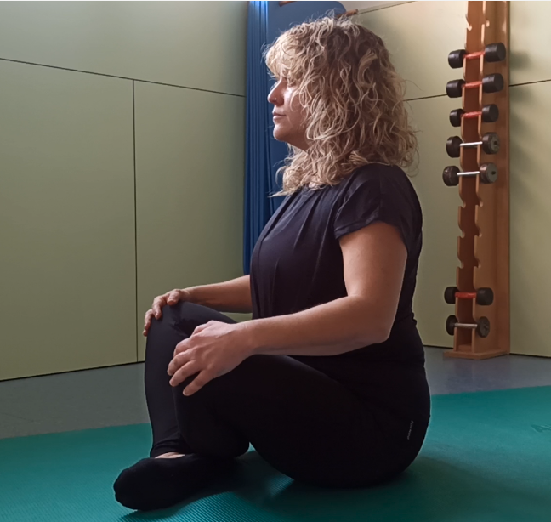 | 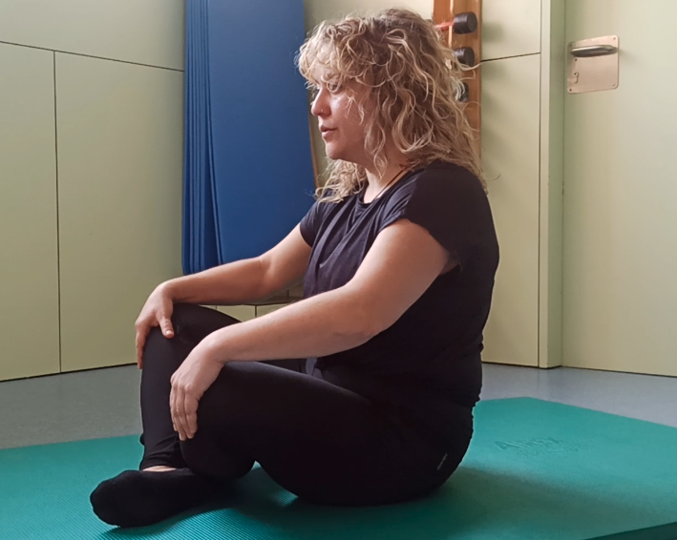 | 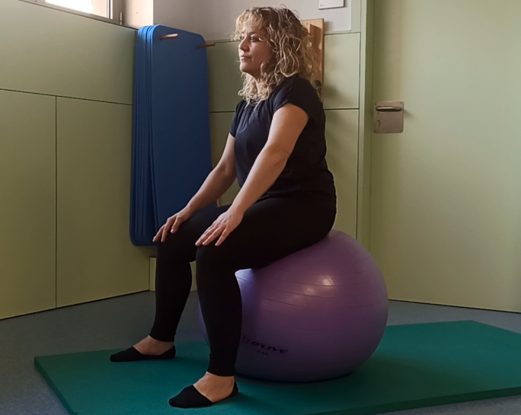
ANTE-RETROVERSIÓ PELVIS | MOBILITAT DE TRONC | MOBILITAT PÈLVICA A FITBALL
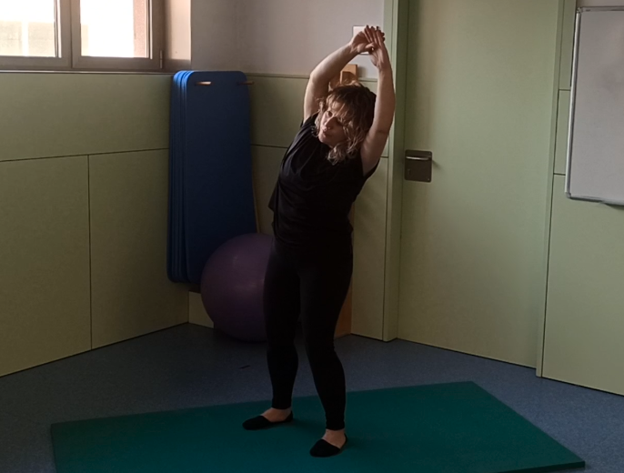 | 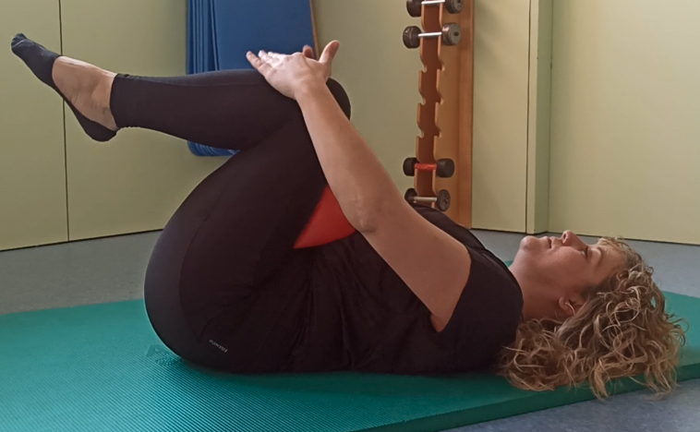 | 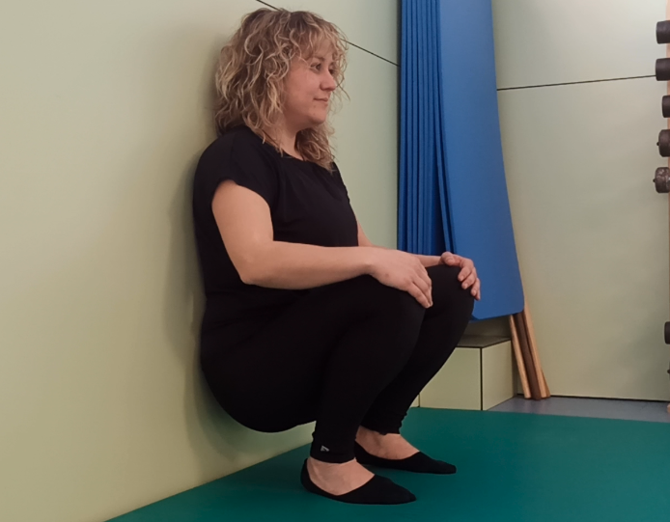
INCLINACIÓ DINÀMICA DE TRONC | POSICIÓ MANTINGUDA AMB PILOTA ABDOMINAL | POSICIÓ MANTINGUDA GATZONETA

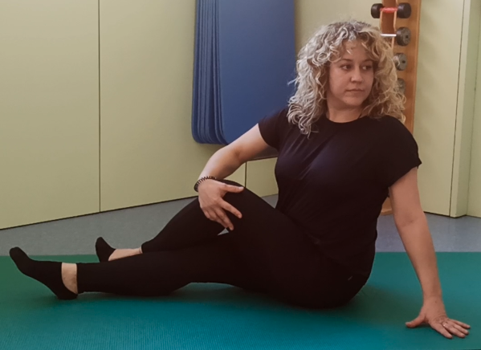 | 
TORSIÓ TRONC  CONTRA-LATERAL EEII | HIPOPRESSIUS - PDF

Recomanacions generals

• Mantenir una dieta i hidratació apropiada:
- Ingerir aliments rics en fibra com llegums, verdures, fruita natural (prunes, kiwis), cereals integrals...
- Augmentar la ingesta d'aigua per millorar la qualitat de la femta i evitar que s’endureixi.
• Augmentar l’activitat física i disminuir l’estrès:
- Es recomana realitzar exercici físic moderat diàriament (caminar, pujar-baixar escales...) així com també exercicis tonificants per a la musculatura abdominal i del sòl pelvià (anar en bicicleta, nedar, ballar...).
• Fomentar uns bons hàbits defecatoris:
- Anar al WC quan apareix el desig defecatori i no deixar-ho per un altre moment.
- No perllongar ni escurçar excessivament l'estada al bany.
- Anar al bany sempre a la mateixa hora, per exemple, un bon moment és anar després dels àpats quan s'activa el reflex gastrocòlic.
- Utilitzar un esglaó sota els peus quan anem al WC per millorar la postura de l'angle ano-rectal, facilitant així la sortida de la femta.
- No fumar.
• Evitar la ingesta de laxants:
- Sempre s'han de prendre sota preinscripció mèdica. Altres opcions poden ser la fitoteràpia o l’ús de plantes medicinals.
• Tenir en compte que els canvis d’hàbits o d’alimentació poden provocar restrenyiment: viatges, dietes d'aprimament estrictes, canvis d’horaris rutinaris...

Utilitza el teu navegador habitual. Clicar a sobre de cada imatge per poder visualitzar els vídeos dels exercicis.
Utiliza tu navegador habitual. Clicar encima de cada imagen para poder visualizar los videos de los ejercicios

